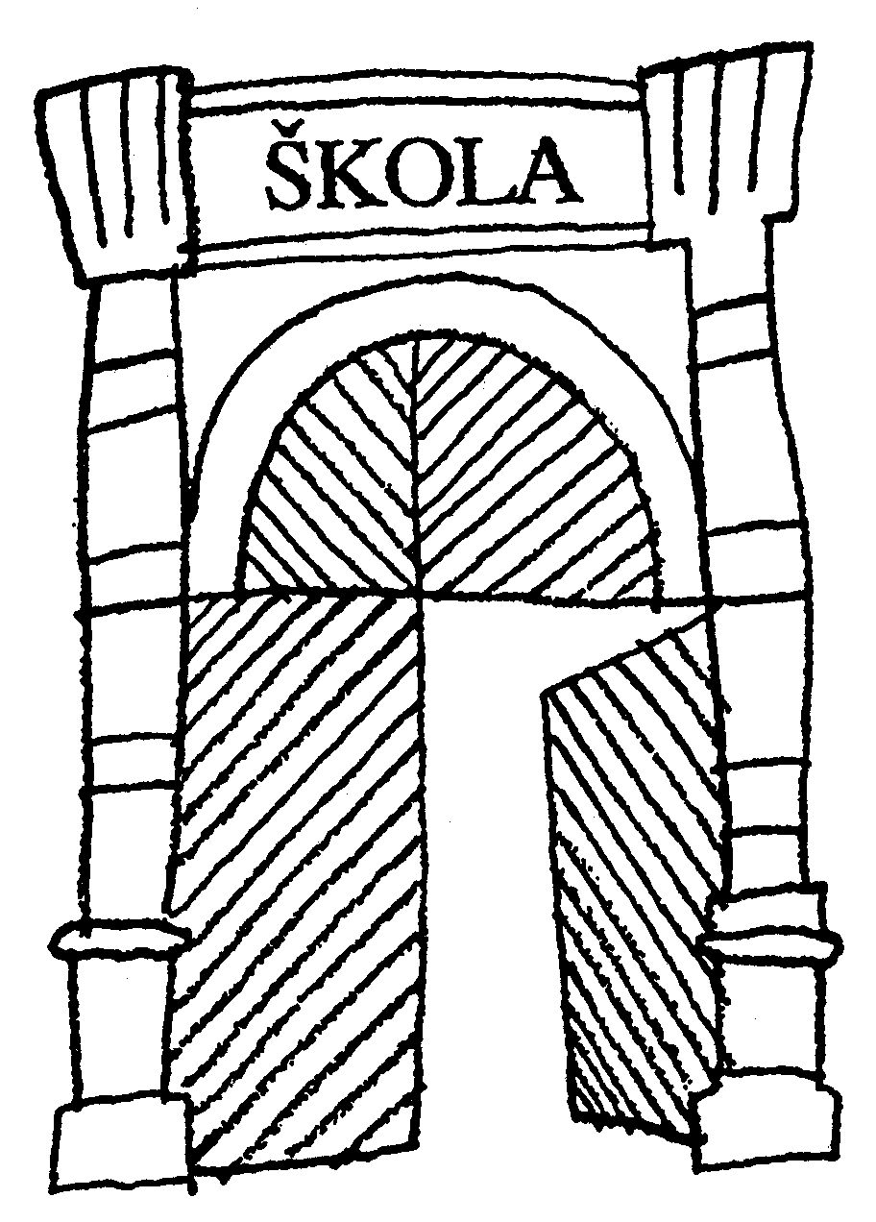
Základní škola Brána jazyků

s rozšířenou výukou matematiky
Uhelný trh 4, 110 00 Praha 1 - Staré Město , IČO 60436123

P.S Interiéry s.r.o.
Na Dolinách 23
147 00 Praha 4

č.obj.:30/18 2018-03-26

Věc: objednávka

Objednáváme u Vás dodání a pokládku koberců v atriu budovy Uhelný trh 4. Cena, dle cenové nabídky, nepřesáhne 57220,-Kč bez DPH.

Fakturační adresa:

Základní škola Brána jazyků s rozšířenou výukou matematiky
Uhelný trh 425/4
110 00 Praha 1
IČ: 60436123

Název školy prosím nijak nezkracujte. Je možné rozdělit ho na dva řádky. Děkuji za pochopení.

Petr Tlustý
ředitel školy

Jana Hesová
ekonom školy

